戸田市自治基本条例推進委員会について
別 紙 １

（１）目的
戸田市自治基本条例推進委員会は、戸田市自治基本条例第20条に基づき設置された機関で、市長からの諮問内容に基づき、「条例の実効性の確保」や「条例の周知・啓発」を主な目的として、組織の運営や事業の実施等を進めていきます。
長期的には、条例の理念が市内に浸透し、市内のだれもが、『自ら地域に関わる意思』『まちづくりに参加する意識』を持つことや、その意思を持つ人たちを尊重する社会を目指します。

（２）委員構成（第四期）
戸田市自治基本条例推進委員会は、戸田市自治基本条例で規定されている、まちづくりの主役である「市民」・「議会」・「行政」の３者それぞれから選出された委員１３名で構成されています。
■ 市民・・・・・・・ 公募市民 ４名
市内団体からの推薦者 ３名
■ 議会・・・・・・・ 戸田市議会議員 ２名
■ 行政・・・・・・・ 戸田市職員（公募） ２名
■ 学識経験者・・・・ 元・戸田市自治基本条例市民会議アドバイザー １名
■ その他・・・・・・ 第三期自治基本条例推進委員会委員長 １名

（３）諮問
戸田市自治基本条例推進委員会は、条例第20条の規定に基づき、以下に掲げる事項について市長から諮問を受けます。

■ 戸田市自治基本条例の運用に関すること
■ 戸田市自治基本条例の普及及び啓発に関すること
■ 戸田市自治基本条例の見直しに関すること

推進委員会では、諮問内容についての調査・審議を行い、また、その調査の一環としての活動過程において、自治基本条例の実効性の確保に必要なことや、現時点での課題・問題点の抽出、課題解消のため重点的に取り組むべき事項等を導き出し、その結果等を総括し、市長へ答申を行う必要があります。
（４）第一期戸田市自治基本条例推進委員会の活動内容について

●第一期戸田市自治基本条例推進委員会 平成２７年１２月１日設置
（委員任期 平成２７年１２月１日～平成２９年１１月３０日）

●戸田市自治基本条例推進委員会での審議・意見交換
〇推進委員会の開催（全１０回） 平成２７年１２月～平成２９年１１月
【主な審議内容】
・条例の周知・啓発方法について
・自治基本条例フォーラムについて
・委員会の実施事業について
・市長への答申について 等

〇有志ミーティングの開催（全６回） 平成２８年６月～平成２９年１１月
【主な審議内容】
・自治基本条例フォーラムについて
・啓発活動について

●条例周知・啓発事業の実施
〇戸田市市制施行５０周年記念事業「とだ５０祭」での啓発活動
会場内でのパネル展示及びチラシ・パンフレットの配布（５００部）

〇戸田市自治基本条例フォーラムの開催
【平成２８年度】
■テーマ「町会・自治会なう」
日 時： 平成２９年２月５日（日） 午後２時～４時
場 所： 市役所５階大会議室
内 容： （第一部）町会・自治会の事例発表
（第二部）グループトーク
参加者数： ９８名（一般参加者８５名 推進委員１３名）
（５）第二期戸田市自治基本条例推進委員会の活動内容について

●第二期戸田市自治基本条例推進委員会 平成２９年１２月１日設置
（委員任期 平成２９年１２月１日～令和元年１１月３０日）

●戸田市自治基本条例推進委員会での審議・意見交換
〇推進委員会の開催（全１１回） 平成２９年１２月～令和元年１１月
【主な審議内容】
・条例の周知・啓発方法について
・自治基本条例フォーラムについて
・委員会の実施事業について
・市長への答申について 等

〇有志ミーティングの開催（１回） 平成３０年１月
【主な審議内容】
・自治基本条例フォーラムについて

〇市長とのランチミーティングの開催（１回） 令和元年６月

●条例周知・啓発事業の実施
〇先進自治体への視察（視察先：静岡県焼津市）
「焼津市自治基本条例まちづくり市民集会 大ワールドカフェ」
日 時： 平成３１年１月１２日（土）
参 加 者： 委員７名 事務局２名
内 容： 大ワールドカフェに参加し、意見交換やグループトークを
体験するとともに、まちづくり市民集会の進め方や委員の
関わり方等を学ぶ。

〇戸田市自治基本条例フォーラムの開催
【平成２９年度】
■テーマ「私たちのまち戸田はどんなまち？」
日 時： 平成３０年１月２７日（土） 午後２時～４時
場 所： 市役所５階大会議室
内 容： （第一部）若者による戸田への思いの発表
（第二部）グループトーク
参加者数： ５２名（一般参加者３７名 推進委員１５名）

【平成３０年度】
■テーマ「わたしのふるさと自慢」
日 時： 平成３０年１１月１０日（土） 午後２時～４時
場 所： 市役所５階大会議室
内 容： （第一部）わたしのまち自慢
（第二部）グループトーク
参加者数： ４３名（一般参加者３１名 推進委員１２名）

〇条例啓発品の作成、市内イベントでの配布
啓発品のイラスト作成に当たっては、推進委員会委員が意見を出し合い、条例に込められた想いが反映されています。

作 成 物： イラスト入りコットンエコバッグ
配布イベント： 第３９回戸田市商工祭 （戸田市役所・市役所通り）
第３８回戸田市青少年祭り（戸田第一小学校）
実施日時： 令和元年１０月２７日（日） 正午～午後２時
実施内容： 「自治基本条例に関するアンケート」に回答いただいた方に
自治基本条例マンガパンフレットを封入した啓発品を配布
配 布 数： １９４個（商工祭：１６０個 青少年祭り：３４個）

コットンエコバッグ
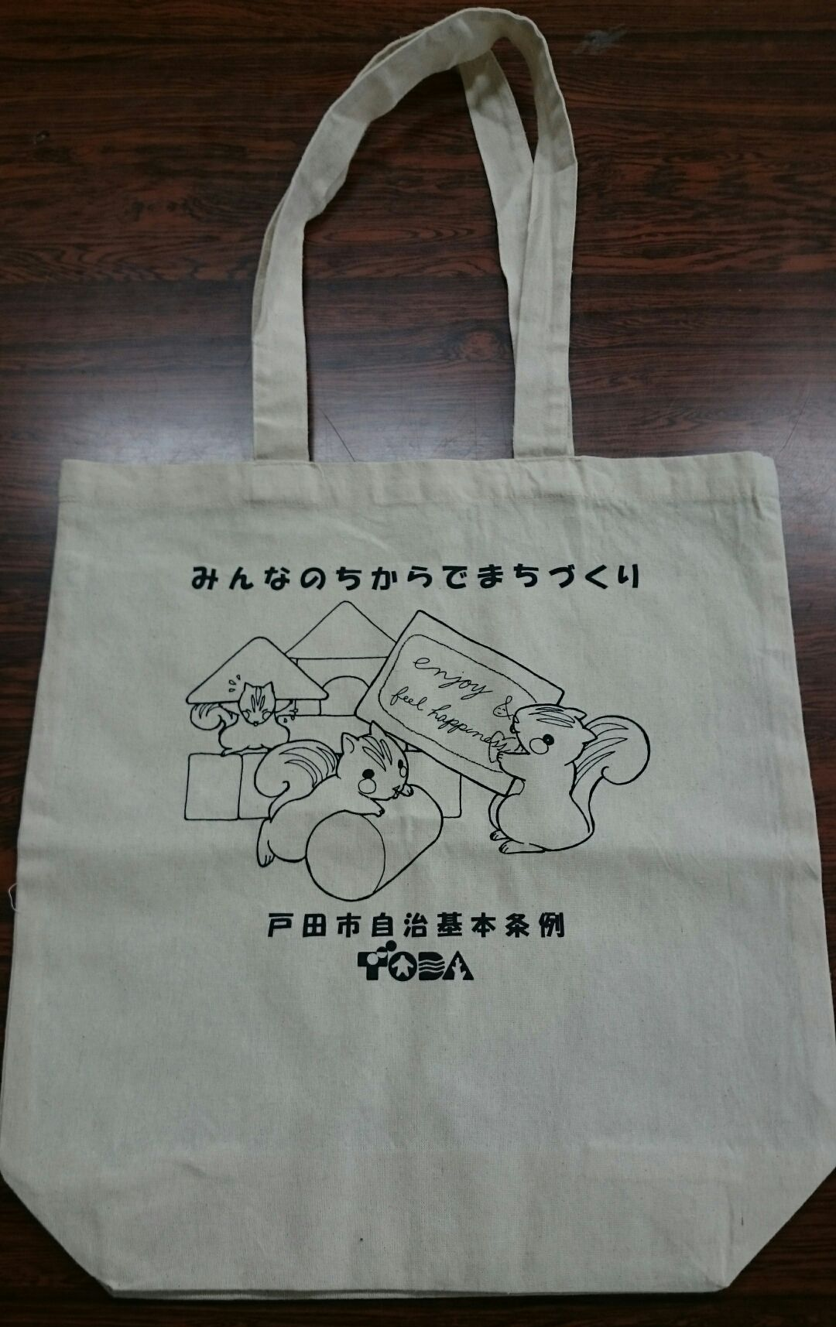
（６）第三期戸田市自治基本条例推進委員会の活動内容について

●第三期戸田市自治基本条例推進委員会 令和元年１２月１日設置
（委員任期 令和元年１２月１日～令和３年１１月３０日）

●戸田市自治基本条例推進委員会での審議・意見交換
〇推進委員会の開催（全１０回） 令和元年１２月～令和３年１１月
【主な審議内容】
・条例の周知・啓発方法について
・自治基本条例フォーラムについて
→中止に伴う代替案（市民意識アンケート）について
・委員会の実施事業について
・市長への答申について 等

●条例周知・啓発事業の実施
〇先進自治体への視察（視察先：神奈川県茅ケ崎市役所）
日 時： 令和２年１月３１日（金）
参 加 者： 委員９名 事務局４名
内 容： 「自治基本条例の運用」に関する調査の一環として、自治
基本条例の運用について参考となる他市の取り組みを視察。
それにより、これからの自治基本条例の運用方法や推進
委員会の在り方を検討する機会とする。

〇戸田市自治基本条例フォーラムの開催中止に伴い、市民意識アンケート実施
実施時期：令和２年２月５日から３月５日（市民向け）
令和３年４月１日から４月９日（市民活動団体向け）
実施方法：無作為抽出による市民アンケート
実施結果：７４４件（市民向け。発送件数３，０００件）
６件（市民活動団体向け。発送件数１６８件）

〇有志による新曽南多世代交流館（さくらパル）「さくらパルまつり」での
啓発活動
実施日時： 令和４年３月２６日（土曜）午前１０時～午後３時
実施内容： 自治基本条例マンガパンフレットを封入した啓発品を配布

